Polecane audiobooki: 10 najlepszych pozycji
Jesteś miłośnikiem bądź miłośniczką audiobooków? Przedstawiamy nasze <strong>polecane audiobooki</strong> — być może, niektóre z tych pozycji masz dopiero przed sobą!

Polecane audiobooki
Książki w jakiej postaci czytasz najczęściej i najchętniej: papierowe, e-booki czy audiobooki? Audiobooki są najlepszym rozwiązaniem dla zabieganych miłośników czytania. Wybór książek w postaci audio jest naprawdę imponująco, dlatego przedstawiamy swoje polecane audiobooki!
Polecane audiobooki od księgarni internetowej Woblink
Jeśli wybierasz swój pierwszy audiobook bądź szukasz kolejnego, ale naprawdę dobrego, warto przyjrzeć się propozycjom na liście poniżej, która została sporządzona w oparciu o najbardziej sprzedawane i polecane audiobooki w naszej księgarni internetowej. Na pewno znajdziesz audiobooka dla siebie!
1. Sapiens. Od zwierząt do bogów (Yuval Noah Harari)
2. Chrobot (Tomek Michniewicz)
3. Czarnobylska modlitwa (Swietłana Aleksijewicz)
4. Dziewczyna o czterech palcach (Marek Krajewski)
5. Kasacja (Remigiusz Mróz)
6. Odwet (Vincent V. Severski)
7. Zupełnie normalna rodzina (M. T. Edvardsson)
8. Złota klatka (Camilla Lackberg)
9. Wyspa potępionych (Stacy Horn)
10. Srebrna zatoka (Jojo Moyes)

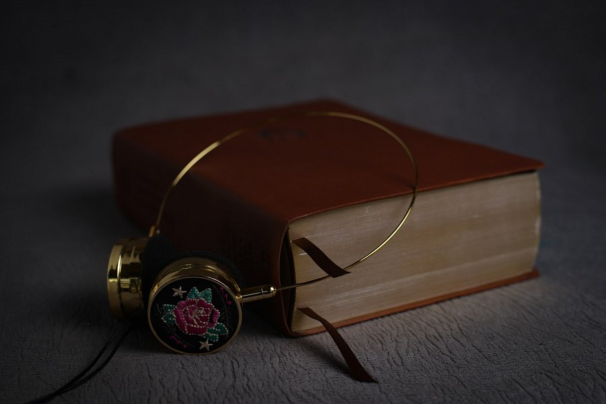
Dlaczego warto sięgnąć po audiobooka?
Audiobooki to najlepszy sposobem na czytanie książek w momentach, gdy jesteśmy zabiegani i nie mamy czasu bądź możliwości na lekturę książki w postaci tradycyjnej lub w formie ebooka. Z kolei audiobooka można słuchać podczas prowadzenia samochodu lub spaceru, uprawiając sport, sprzątając czy w trakcie zakupów. Wystarczy, że wybierzesz pewną pozycję spośród wielu innych, dostępnych na rynku, i włączysz słuchawki. Mamy nadzieję, że nasz ranking polecanych audiobooków pomoże Ci z wyborem lektury!

